4-ДНЕВНАЯ ПРОГРАММА

ЙОГИ И МЕДИТАЦИИ

CherntawanInternationalMeditationCenter

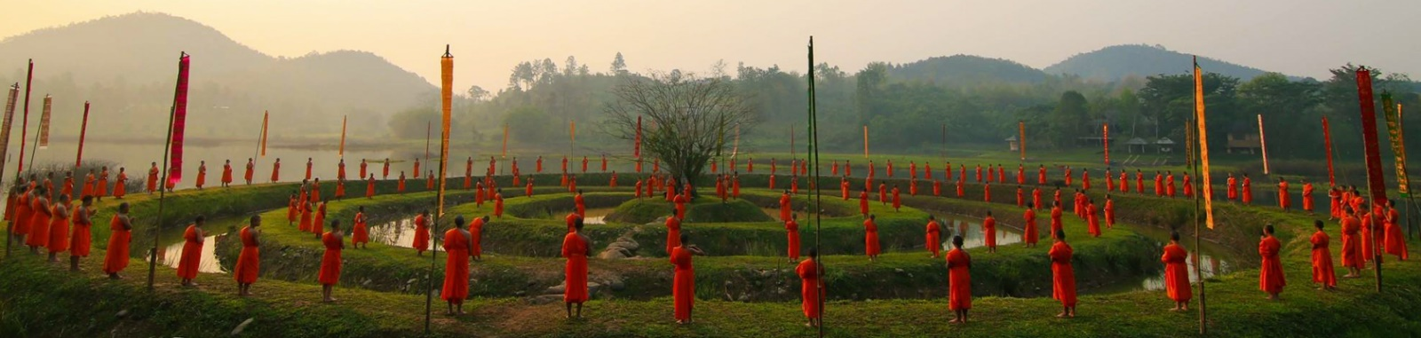

ДЕНЬ 01
Прибытие в Чианг Рай
Трансфер аэропорт — отель
Заезд в отель Wilacha Chiang Rai Hotel и регистрация в 14:00
Свободное время

*** отель Wilacha Chiang Rai Hotel
— расположен в тихом месте, примерно в 15 мин. езды от аэропорта Чианграя и в 1км от оживлённой части города.
— в пешей доступности — супермаркет Tesco Lotus, магазин 7-Eleven и рынок с уличной едой.
— у отеля есть свои велосипеды, которыми можно воспользоваться в любое время.

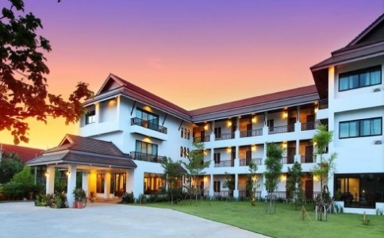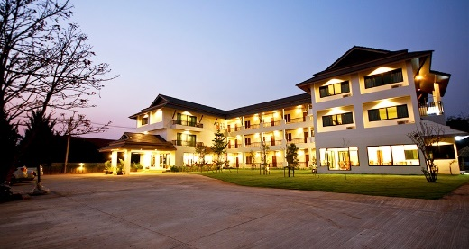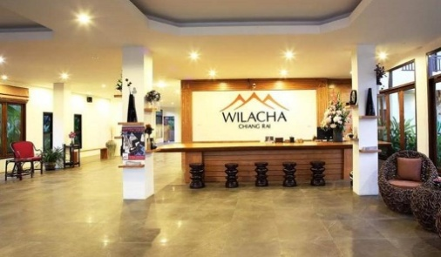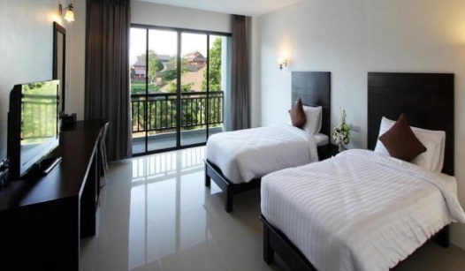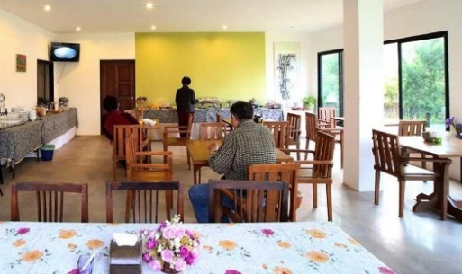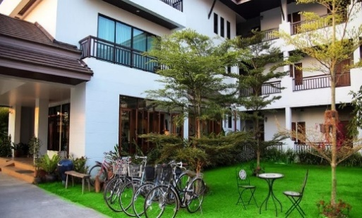

ДЕНЬ 02
07:00 — Завтрак — шведский стол
09:00 — Трансфер отель — Центр медитации
10:30 — Знакомство со школой
12:00 — Вегетарианский обед
13:30 — отдых
14:00 — Знакомство с учителем, знакомство с понятием «Дхамма» и медитация на расслабление в зале для медитации
15:00 — Перерыв
16:00 — Медитативная йога Дживамукти / Виньяса (связь дыхания и движения)
17:00 — отдых
18:00 — Ужин (практика осознанного питания)
19:30 — Медитация на расслабление — принципы Дхамма
21:00 — Трансфер Медитационный Центр — Отель

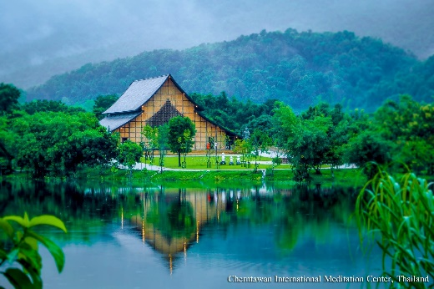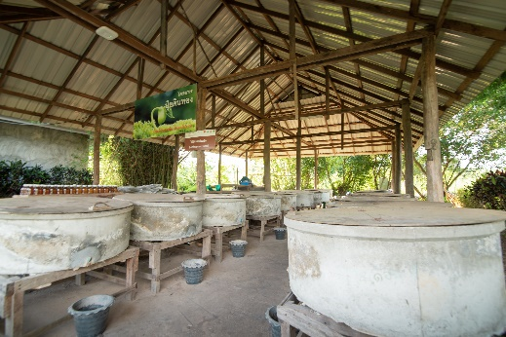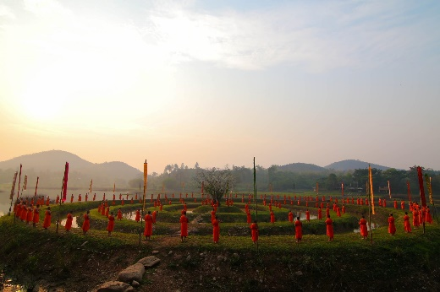

ДЕНЬ 03
06:30 — Трансфер отель — Центр медитации
08:00 — Милостыня монахам (учтена в стоимости программы)
09:00 — Завтрак (практика осознанного питания)
09:30 — Медитация осознанности — принципы Дхамма
12:00 — Обед (практика осознанного питания)
13:30 — отдых
14:00 — Медитация осознанности — принципы Дхамма
15:00 — Перерыв
16:00 — Медитативная йога Дживамукти / Виньяса (связь дыхания и движения)
17:00 — отдых
18:00 — Ужин (практика осознанного питания)
20:00 — Медитация на расслабление — принципы Дхамма
21:30 — Трансфер Медитационный Центр — Отель

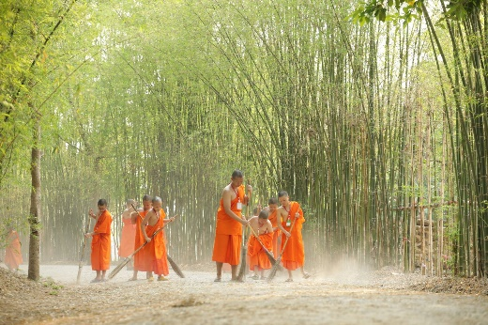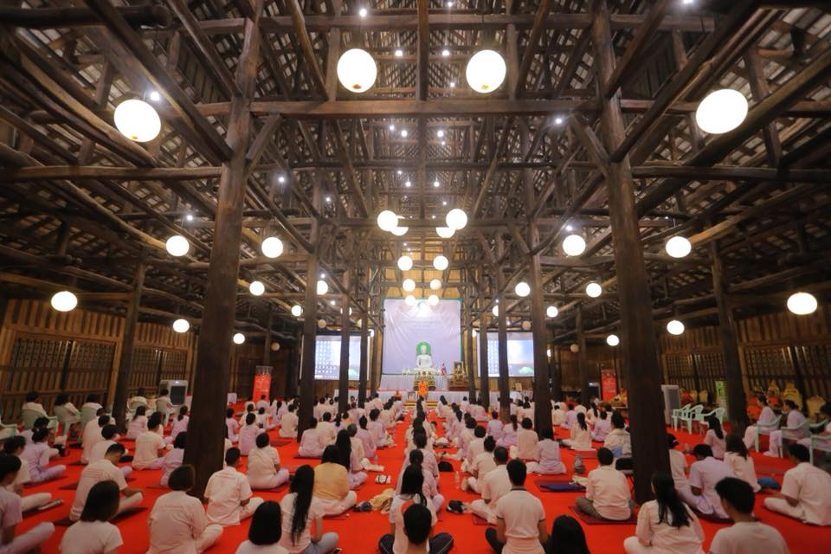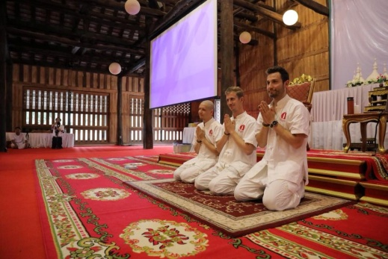

ДЕНЬ 04
05:00 — Выселение из отеля (до 12:00)
05:30 — Трансфер отель — Центр медитации
07:00 — Практика медитация при ходьбе и Тай-Чи на территории сада
08:00 — Завтрак (практика осознанного питания)
09:30 — Медитация осознанности — принципы Дхамма
12:00 — Обед (практика осознанного питания)
13:30 — Медитация на релаксацию разума и тела
14:00 — Медитативная йога на выбор, по желанию (обсуждается с участниками на месте)
15:00 — Медитация осознанности — принципы Дхамма
16:00 — Подготовка к убытию и трансфер в аэропорт

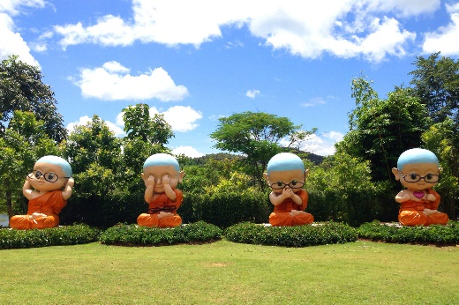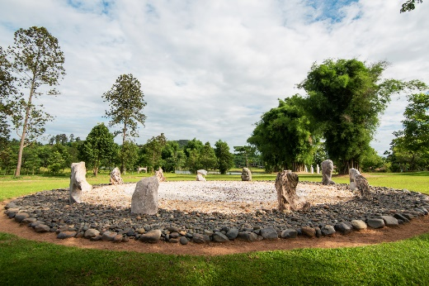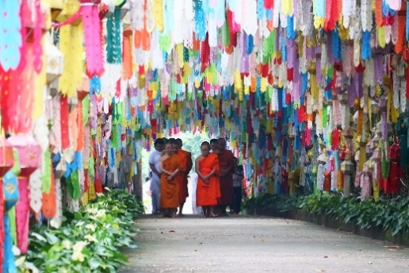

ЗАВЕРШЕНИЕ 4-ДНЕВНОЙ ПРОГРАММЫ

По окончанию программы– вручается Сертификат о прохождении курса

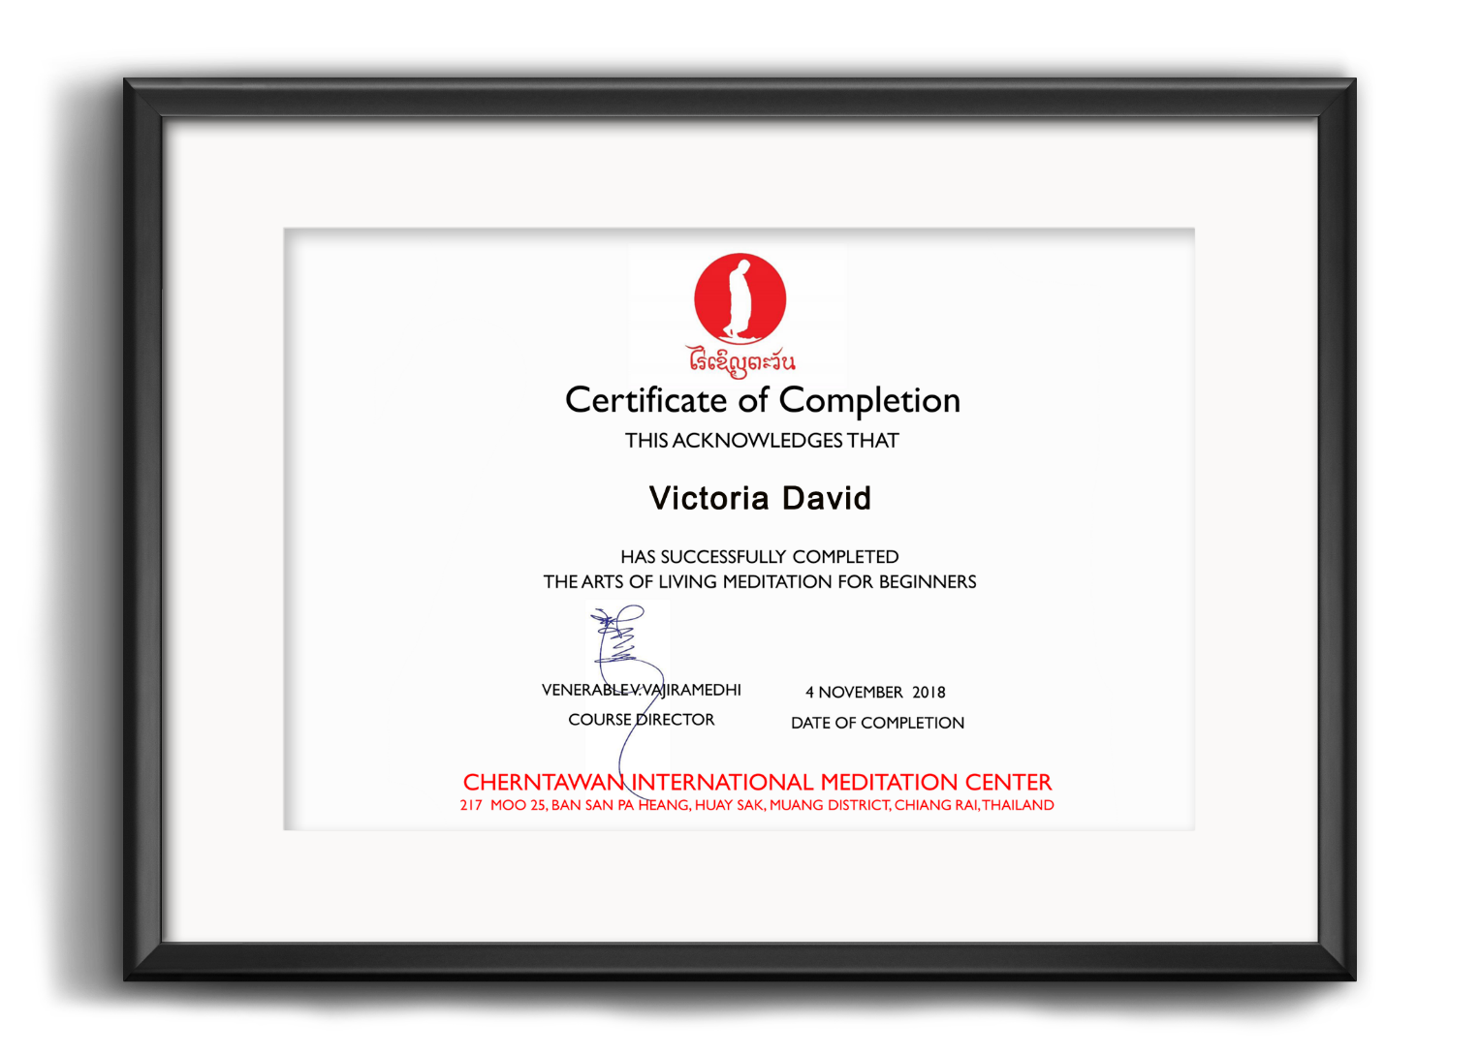

БУДЕМ РАДЫ ВИДЕТЬ ВАС В НАШЕМ ЦЕНТРЕ МЕДИТАЦИИ. ДО СКОРОЙ ВСТРЕЧИ!

